C# - Das GUI

Das  **GUI** (**G**raphical **U**ser **I**nterface) ist in so gut wie jedem Spiel vorhanden. Im Game Programming werden damit vor allem Anzeige- und Steuerelemente bezeichnet, die nicht Teil der dargestellten Spielwelt sind und somit nur für den Spielkomfort des Spielers da sind. Dabei geht es von einfachen Buttons und Labels über Lebensbalken bis zum Fadenkreuz.

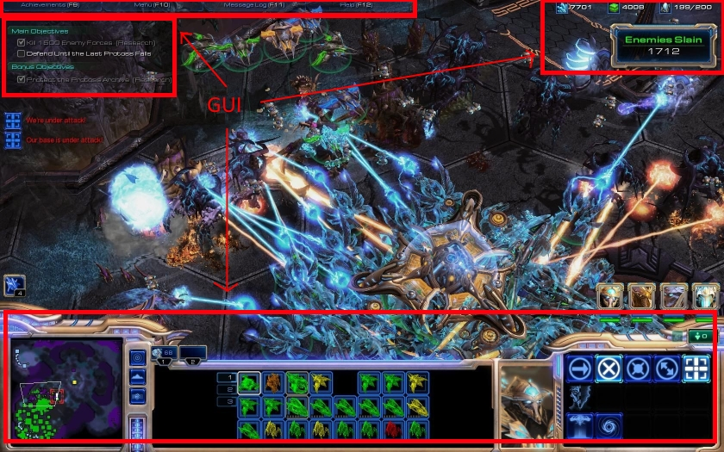

## Der Button

Wir wollen uns hier insbesondere mit einem Element befassen: dem Button.

Ein Button ist eine Fläche auf dem Bildschirm, die wenn man die Maus darüber fährt und klickt, eine bestimmte Aktion auslöst. Dabei kann es sein, dass die Klickdauer(gedrückt halten) einen Einfluss hat oder nicht(Click-Event).

Außerdem hat der Button meist optische Änderungen, wenn man mit der Maus darüber "schwebt", sowie wenn man ihn drückt.

Im SFML Template befindet sich die Entity "Button". Diese können wir nutzen um Buttons zu erzeugen. Dazu erstellen wir wie immer zuerst eine Variable:

// Deklariere hier Objekte oder Klassenvariablen!

Entity example;

Button knopf;

Dann müssen wir den Button erstellen. Dabei ist zu beachten, der Button benötigt eine Vielzahl von Parametern im Konstruktor:

new Button(MainScreen parentScreen, Vector2f Position, Vector2f Size, String Text, uint TextSize)

* parentScreen = der Verweis auf den Screen, hier einfach "this".
* Position = ein Vektor, der die Button Position angibt
* Size = Ein Vektor, der die Größe des Button angibt
* Text = Der Text, der in dem Button angezeigt wird
* TextSize = Die Textgröße, in Pixelhöhe( TextSize = 30 bedeutet ein Zeichen ist 30 Pixel hoch)

Wir setzen die Werte und erstellen uns so einen Button der "Press me" als Text besitzt.

// Initialisere Beispiel (das führt automatisch den Konstruktor aus)

example = new Entity(this);

knopf = new Button(this, new Vector2f(20, 20), new Vector2f(100, 40), "Press me", 30);

Jetzt müssen wir den Button noch updaten und zeichnen, indem wir loop() und draw() entsprechend in der loop-Methode ausführen.

knopf.loop();

example.loop();

// draw(example.graphic) ist veraltet, stattdesen example.draw()

example.draw();

knopf.draw();

*Anmerkung: Vorher wurde immer draw(example.graphic) benutzt. Dies wurde jetzt durch den example.draw() Befehl abgelöst. Die alte Methode ist aber immer noch nutzbar.*

Jetzt erscheint der Button in der oberen Linke Ecke und kann mit der Maus gedrückt werden. Um den Button eine Funktion zuzuweisen, müssen wir in der loop()-Methode die button.isPressed und button.click Variablen abfragen:

public override void loop()

{

if (knopf.isPressed)

{

// Knopf wird gerade gedrückt

// Wird immer mehrmals ausgeführt!

}

if (knopf.click)

{

// Knopf wurde gerade gedrückt

// Wird immer nur einmal pro Click ausgeführt!

}